IMPLIKASI HUKUM PEMASANGAN BALIHO CALON PESERTA PEMILU SEBELUM PEMILU 2024

s k r i p s i

Diajukan sebagai salah satu syarat dalam rangka penyelesaian
studi untuk mencapai gelar Sarjana Hukum
Program Studi Ilmu Hukum

Oleh :

M. RIVQI IHZA RIZALDY
NPM. 5118500148

PROGRAM STUDI ILMU HUKUM
FAKULTAS HUKUM
UNIVERSITAS PANCASAKTI Tegal
2022

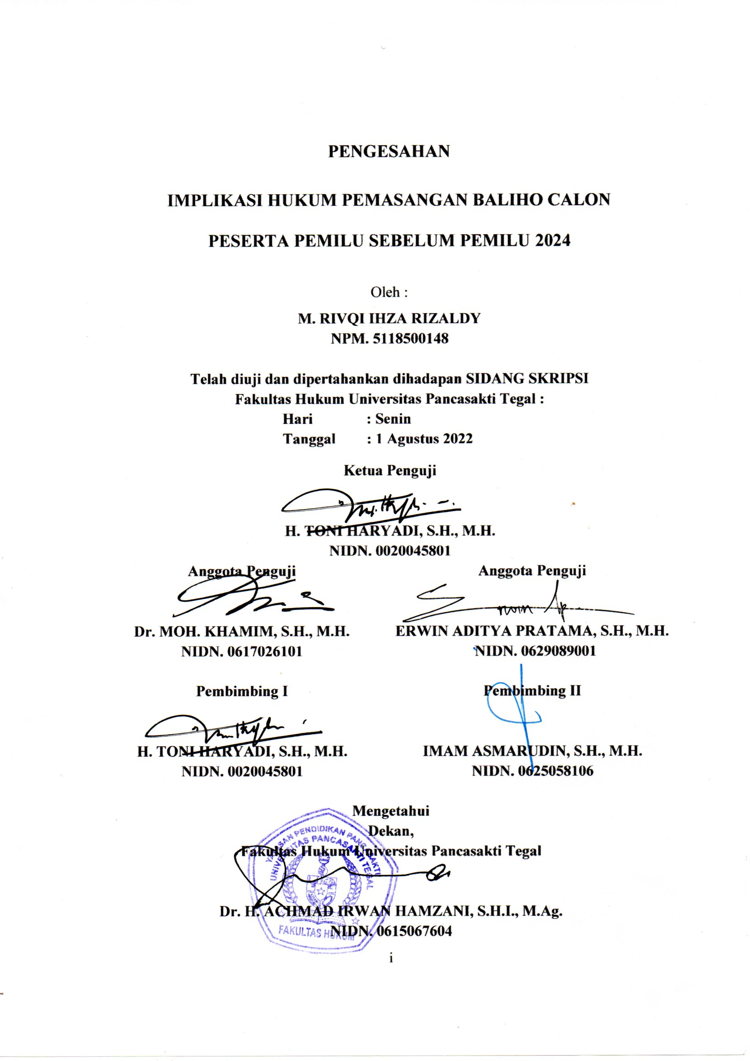

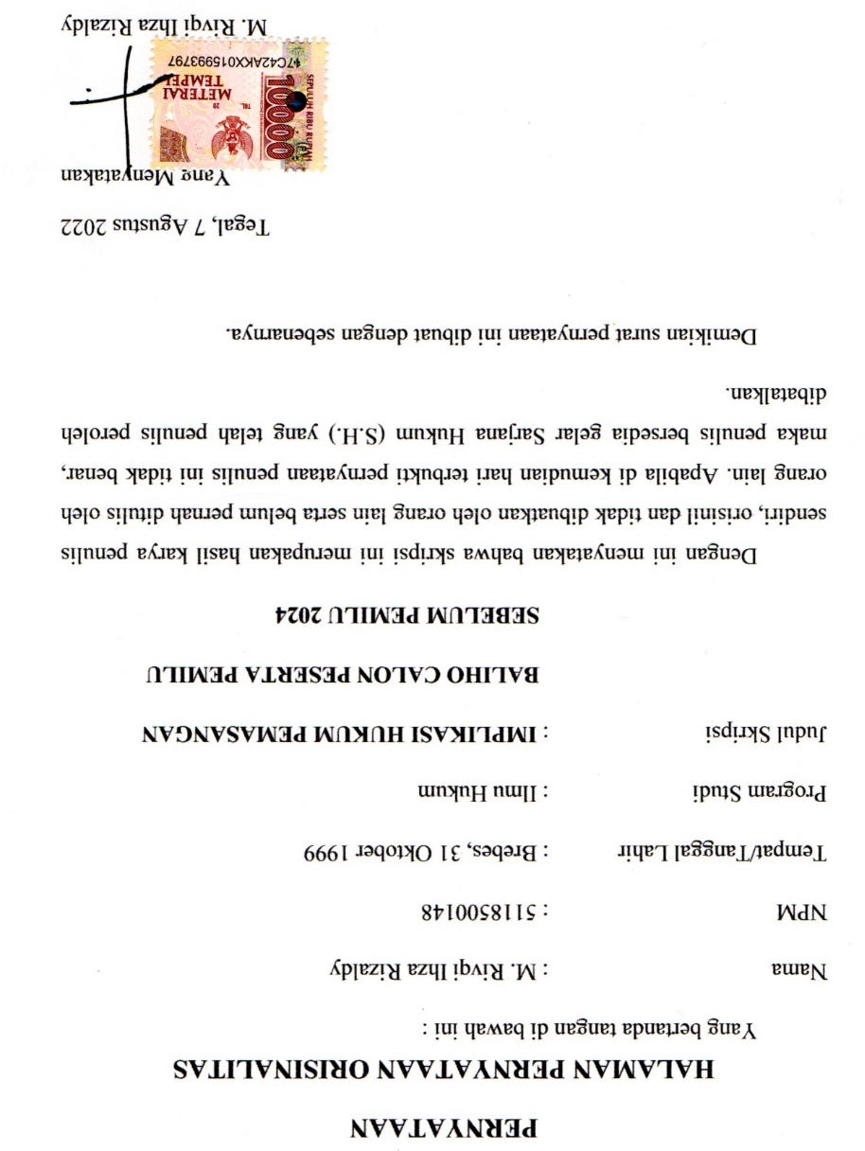

ABSTRAK

Pelaksanaan Demokrasi, terdapat korelasi yang mengikat antara masyarakat dengan partai politik. Merujuk pada kepentingan dan strategi para kader partai politik yang sedang menaikan elektabilitasnya, salah satunya dengan menggunakan media papan reklame yang berukuran besar atau yang sering disebut Baliho.
Penelitian ini Bertujuan untuk mengkaji pengaturan pemasangan baliho kampanye dalam sistem pemilihan umum Indonesia dan mengkaji implikasi hukum pemasangan baliho calon peserta pemilu sebelum pemilu 2024
Jenis penelitian yang digunakan adalah Library Research (penelitian kepustakaan). Lybrary Research adapun Pendekatan penelitian yang digunakan dalam penelitian ini adalah Yuridis Normatif sedangkan Metode Pengumpulan data yang digunakan dalam penelitian ini adalah studi kepustakaan dan di Analisa yang digunakan dalam penelitian ini adalah kualitatif.
Hasil penelitian ini diharapkan dapat dijadikan sebagai masukan dalam pengembangan ilmu pengetahuan dan menambah pengetahuan baru khususnya dalam lingkup kepemiluan di Indonesia.
Berdasarkan hasil penelitian ini diharapkan akan menjadi bahan informasi dan masukan bagi mahasiswa, akademisi, praktisi, dan semua pihak yang membutuhkan di lingkungan Fakultas Hukum Universitas Pancasakti Tegal.
Kata Kunci : Demokrasi, Pemilihan Umum, Hukum.

ABSTRACT

In the implementation of democracy, there is a binding correlation between the community and political parties. Referring to the interests and strategies of political party cadres who are increasing their electability, one of them is by using large media billboards or what is often called Baliho.
This study aims to examine the regulation of the installation of campaign billboards in the Indonesian general election system and examine the legal implications of installing billboards for election participants before the 2024 election.
The type of research used is Library Research (library research). Lybrary Research The research approach used in this research is normative juridical while the data collection method used in this research is literature study and the analysis used in this research is qualitative.
The results of this study are expected to be used as input in the development of science and add new knowledge, especially in the sphere of elections in Indonesia.
Based on the results of this research, it is hoped that it will become information and input for students, academics, practitioners, and all parties in need in the Faculty of Law, Pancasakti University, Tegal.
Keywords: Democracy, General Elections, Law.

PERSEMBAHAN

Skripsi ini penulis persembahkan kepada :
- Bapak dan Ibu Tercinta
Sebagai tanda bakti, hormat dan rasa terima kasih yang tiada terhingga kupersembahkan karya kecil ini kepada H. Sumitrotrisno dan Almh. Hj. Siti Turiyah yang telah memberikan kasih sayang, secara dukungan, ridho, dan cinta kasih yang tiada terhingga yang tiada mungkin dapat kubalas hanya dengan selembar kertas yang bertuliskan kata persembahan. Semoga ini menjadi langkah awal untuk membuat Bapak dan Ibu Bahagia karena Aku sadar, selama ini belum bisa berbuat lebih. Untuk Bapak dan Ibu yang selalu membuatku termotivasi dan selalu menyirami kasih sayang, selalu mendoakanku, selalu menasehatiku serta selalu meridhoiku melakukan hal yang lebih baik, Terima kasih.
- Almamater Universitas Pancasakti Tegal.
- Teman –Temanku Yang memberi dukungan Hak moril maupun Spiritual.

MOTTO

“Pembelajaran tidak didapat dengan kebetulan. Ia harus dicari dengan semangat dan disimak dengan tekun”.
(Abigail Adams)

“Jika Kau Lapar, Makanlah”
(Monkey D. Luffy)

“Orang positif saling mendoakan, orang negatif saling menjatuhkan. Orang sukses mengerti pentingnya proses, orang gagal lebih banyak protes”.

KATA PENGANTAR

Dengan mengucap Syukur kehadirat Allah Swt., Alhamdulillah Penyusunan Penulisan skripsi dengan judul “IMPLIKASI HUKUM PEMASANGAN BALIHO CALON PESERTA PEMILU SEBELUM PEMILU 2024” dapat selesai. Dengan skripsi ini pula penulis dapat menyelesaikan studi di Program Studi Ilmu Hukum Fakultas Hukum Universitas Pancasakti Tegal. Sholawat serta salam penulis sampaikan kepada Rasulullah Saw., yang membawa rahmat dan hidayahnya.
Penyusunan skripsi ini dapat terselesaikan tidak terlepas dari bantuan, bimbingan, dan pengarahan serta dorongan dari berbagai pihak. Untuk itu penulis mengucapkan terimakasih kepada :
- Dr. Taufiqulloh, M.Hum. Selaku Rektor Universitas Pancasakti Tegal.
- Dr. H. Achmad Irwan Hamzani, S.H.I., M.Ag. selaku Dekan Fakultas Hukum Universitas Pancasakti Tegal.
- H. Toni Haryadi, S.H., M.H. selaku Wakil Dekan II Fakultas Hukum Universitas Pancasakti Tegal dan juga selaku Pembimbing I, yang selalu berkenan memberikan motivasi, pengarahan dan bimbingan dalam penyusunan skripsi ini.
- Imam Asmarudin, S.H., M.H. selaku Wakil Dekan III Fakultas Hukum Universitas Pancasakti Tegal dan juga selaku Pembimbing II, yang selalu berkenan memberikan motivasi, pengarahan dan bimbingan dalam penyusunan skripsi ini.
- Dr. Moh Khamim, S.H, M.H. selaku Penguji I yang selalu berkenan memberikan motivasi, pengarahan dan bimbingan dalam skripsi ini.
- Erwin Aditya Pratama, S.H, M.H. selaku Penguji II yang selalu berkenan memberikan motivasi, pengarahan dan bimbingan dalam skripsi ini.
- Muhammad Wildan, S.H, M.H. selaku Sekretaris Progrm Studi Fakultas Hukum Universitas Pancasakti Tegal.
- Segenap Dosen Fakultas Hukum Universitas Pancasakti Tegal yang telah memberikan bekal ilmu pengetahuan pada penulis sehingga dapat menyelesaikan Studi Strata 1. Mudah-mudahan mendapat balasan dari Allah Swt. Sebagai amalan shalih, aamiin.
- Segenap pegawai administrasi/ karyawan khususnya Fakultas Hukum Universitas Pancasakti Tegal yang telah bersedia untuk memberikan layanan akademik dengan sabar dan ramah.
- H. Sumitrotrisno dan Almh. Hj. Siti Turiyah selaku kedua orang tua saya, Melina Guslow selaku istri saya yang sudah menyemangati setiap harinya & selalu memberikan motivasi agar lebih giat dalam melaksanakan tugasnya sebagai mahasiswa.
- Semua pihak yang turut membantu dalam penyusunan skripsi ini terutama, Saudara, Mbiss, Malik Fajar, Adi wiharyanto, Bambang Bhakti, Khoerul Umam, dan yang tidak dapat saya sebutkan satu persatu.
Penulis menyadari bahwa kemungkinan skripsi ini masih terdapat kekurangan dan belum sempurna, karena keterbatasan penulis. Walaupun demikian semoga skripsi ini bermanfaat bagi para pembaca.

Tegal, 7 Agustus 2022

M. Rivqi Ihza Rizaldy

DAFTAR ISI

PENGESAHAN i
PERSETUJUAN PEMBIMBING SKRIPSI ii
PERNYATAAN iii
HALAMAN PERNYATAAN ORISINALITAS iii
ABSTRAK iv
ABSTRACT v
PERSEMBAHAN vi
MOTTO vii
KATA PENGANTAR viii
DAFTAR ISI x
BAB I PENDAHULUAN 1
A. Latar Belakang 1
B. Rumusan Masalah 6
C. Tujuan Penelitian 6
D. Manfaat Penelitian 6
E. Tinjauan Pustaka 7
F. Metode Penelitian 11
G. Rencana Sistematika Penulisan 13
BAB II TINJAUAN KONSEPTUAL 15
A. Tinjauan Umum Tentang Demokrasi 15
B. Tinjauan Umum Tentang Pemilu 20
C. Tinjauan Umum Tentang Kampanye 29
D. Tinjauan Umum Tentang Baliho 32
BAB III HASIL PENELITIAN DAN PEMBAHASAN 37
A. Pengaturan Pemasangan Baliho Kampanye Dalam Sistem Pemilihan Umum Indonesia 37
B. Implikasi Hukum Pemasangan Baliho Calon Pemilu Sebelum Pemilu 2024. 52
BAB IV PENUTUP 56
A. Simpulan 56
B. Saran 57
DAFTAR PUSTAKA 58

